**Раздельный сбор отходов**

С 2022 года на территории Поворинского муниципального района начала действовать программа по внедрению организации системы раздельного накопления твердых коммунальных отходов. Раздельный сбор отходов – один из способов снизить экологическую нагрузку на окружающую среду.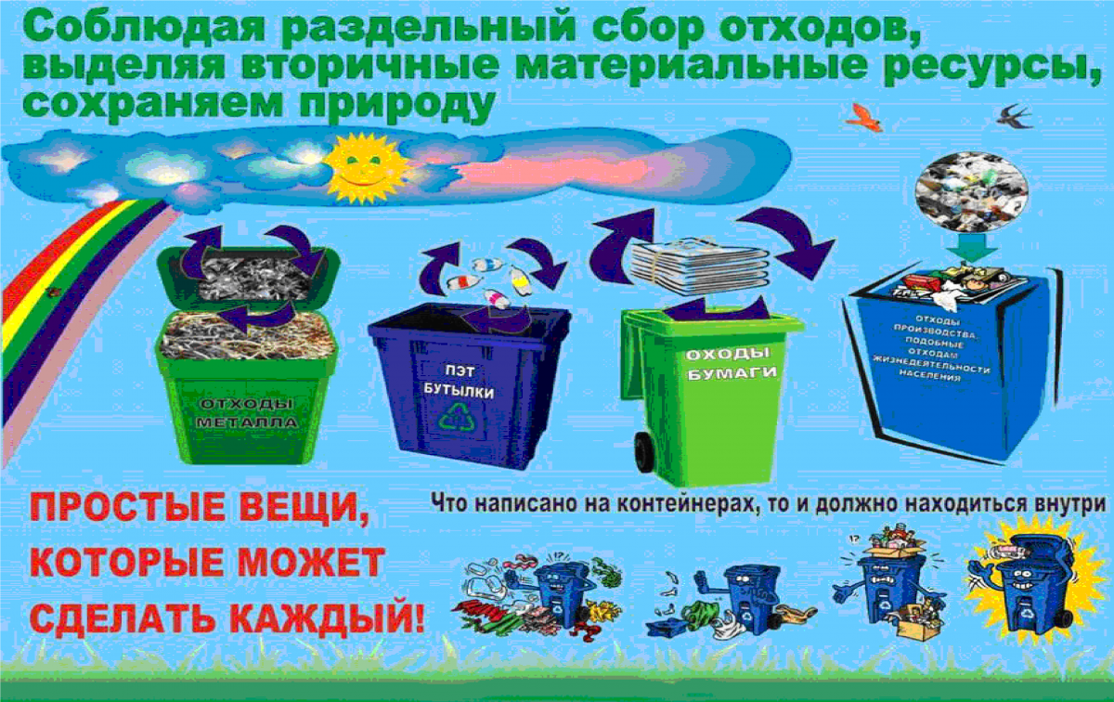

Содержимое наших мусорных ведер состоит в основном из четырех частей: органических отходов (остатков пищи), пластика, стекла и бумаги.

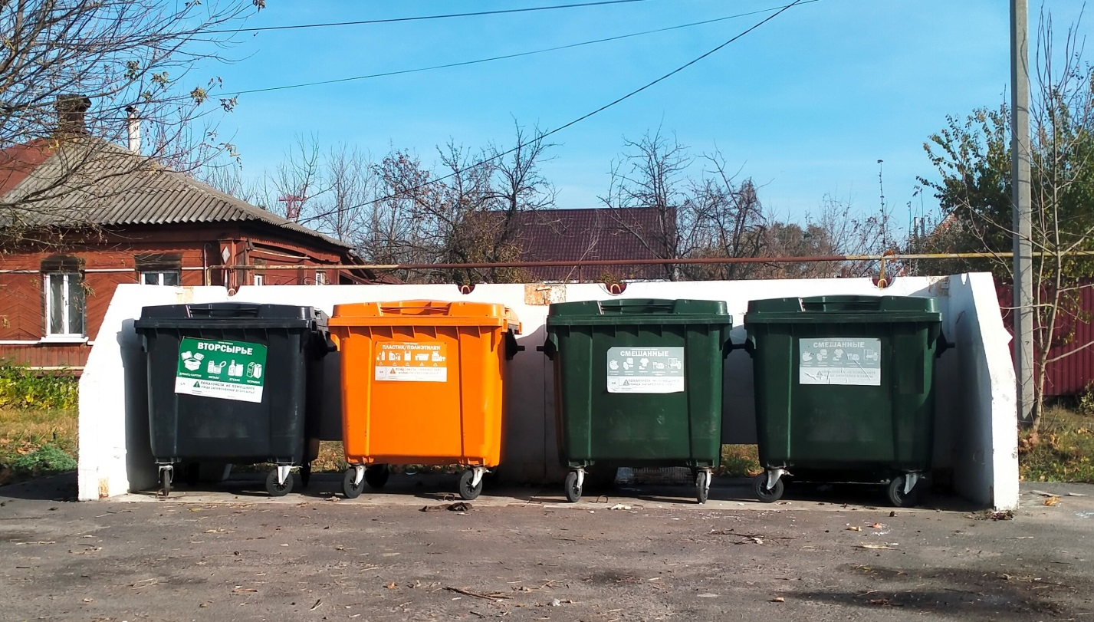

Раздельный сбор мусора позволяет отделить перерабатываемые отходы от неперерабатываемых, а также выделить отдельные типы отходов, пригодные для вторичного использования. Эти действия позволяют не только вернуть в промышленный оборот максимум материалов, но и сократить расходы на вывоз мусора, его промышленное сепарирование, а также общее загрязнение окружающей среды, в том числе сократить площадь мусорных полигонов.